IMPLEMENTAÇÃO DE UM SNIFF DE REDE
Gabriel Angelo Freire Gonçalves¹
¹Universidade Estatdual do Ceará (UECE)
Av. Dr. Silas Munguba, 1700 - Campus do Itaperi, Fortaleza - CE, 60741-000
- Informações gerais
O objetivo deste artigo é descrever alguns detalhes técnicos da implementação de um sniffer de rede.
- Funcionamento
Ao escrever o comando “python sniffer <timeout> <interface> <file_pcap>” o script executa primeiramente um tcpdump que captura os pacotes na interface de rede durante o tempo definido (timeout) e escreve os dados em um arquivo .pcap. Após isso, uma rotina de obtenção desses pacotes é feita usando a lib pyshark que transforma os pacotes no arquivo em objetos de alto nível. Após obter a coleção de pacotes, as seguintes rotinas são executadas:
- Apresentação de fluxos ;
- Ip origem que mais transmitiu;
- Ip destino mais acessado;
- Tamanho médio de pacotes;
- Montante de dados transmitidos.
3. Imagens
- Fluxos
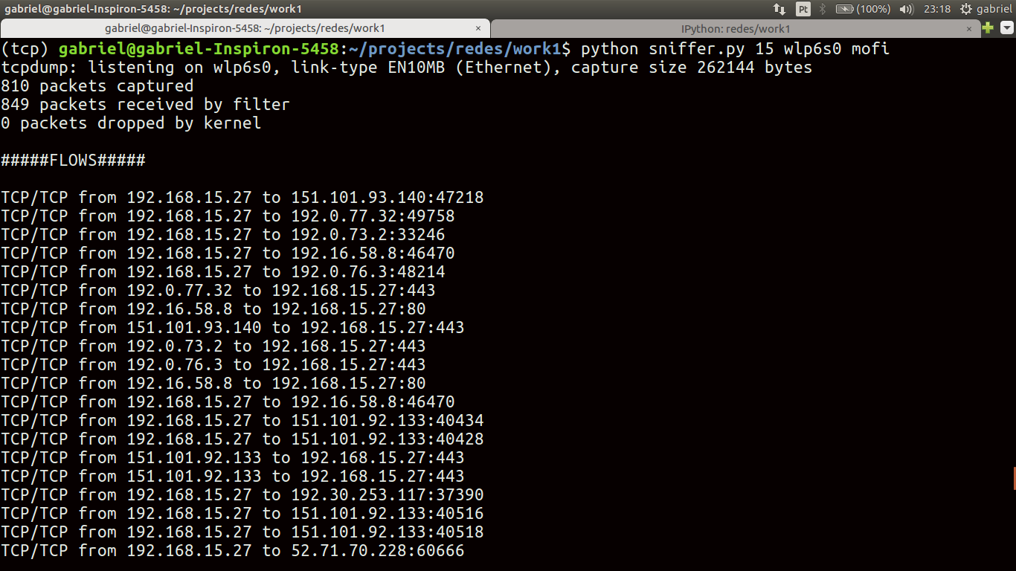
- Estatísticas
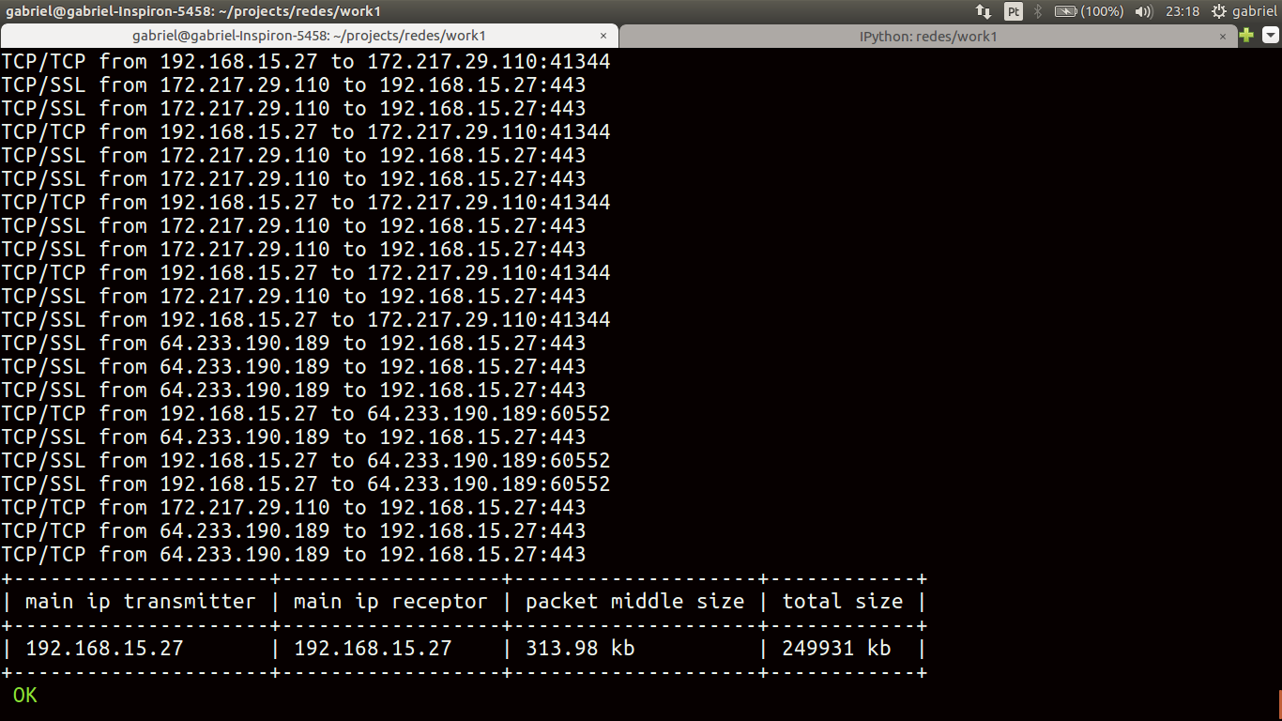

References
J. Kurose and K. Ross, Computer Networking: A Top Down Approach Using the Internet, Addison-Wesley Computer Science, 6th Edition, 2013.

